Отчёт по индивидуальному проекту. Этап №2

Архитектура компьютера и операционные системы

Рогожина Надежда Александровна, НКАбд-02-22

Содержание

# 1 Цель работы

* Создать свой сайт (разместить на Github pages заготовки для персонального сайта)

# 2 Задание

* Список добавляемых данных.
  + Разместить фотографию владельца сайта.
  + Разместить краткое описание владельца сайта (Biography).
  + Добавить информацию об интересах (Interests).
  + Добавить информацию от образовании (Education).
* Сделать пост по прошедшей неделе.
* Добавить пост на тему по выбору:
  + Управление версиями. Git.
  + Непрерывная интеграция и непрерывное развертывание (CI/CD).

# 3 Теоретическое введение

Для реализации сайта используется генератор статических сайтов Hugo.

# 4 Выполнение лабораторной работы

1. В папке */home/narogozhina/work/blog/content/authors/admin* я поменяла фото на свое, а также все действия по смене информации будут происходить в файле _index.md (рис. 1):

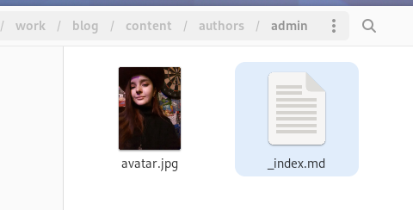

Figure 1: Фото

1. Я поменяла ФИО, а также указала то, кем являются, где учусь и чем занимаюсь (Short bio) (рис. 2):

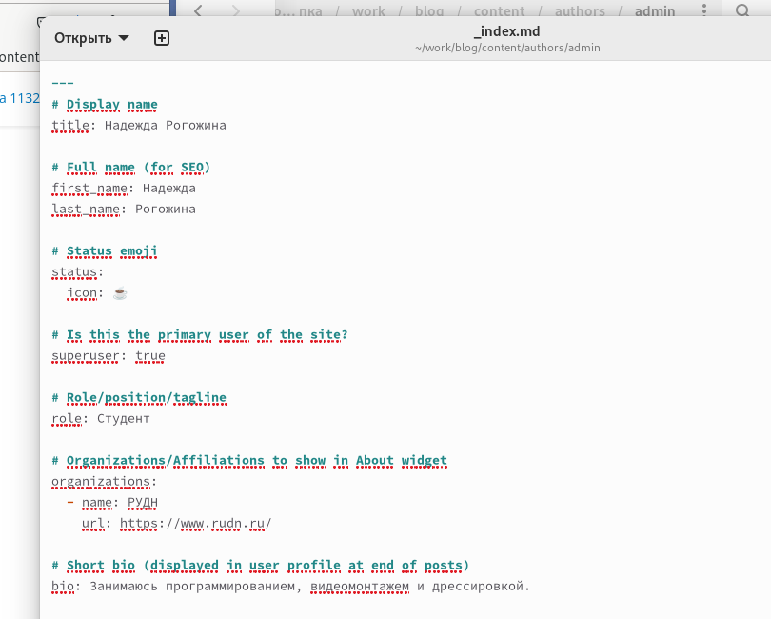

Figure 2: ФИО и краткая биография

1. Добавила свои интересы (рис. 3):

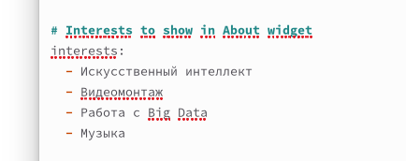

Figure 3: Интересы

1. Добавила информацию о своем образовании (рис. 4):

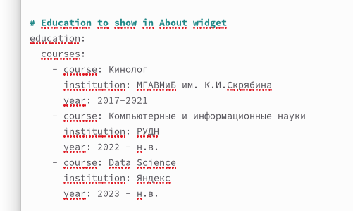

Figure 4: Образование

1. Добавила информацию о себе (рис. 5):

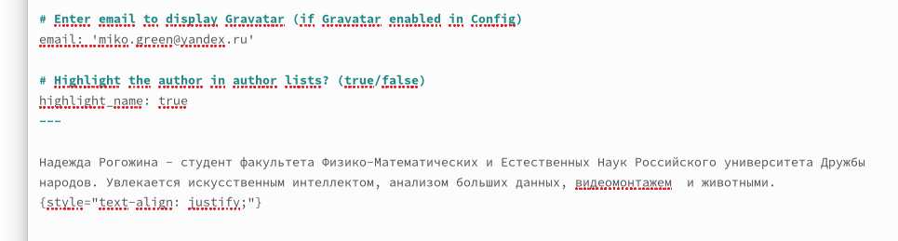

Figure 5: Информация о себе

Далее, переходим в папку */home/narogozhina/work/blog/content/post* и создаем посты (рис. 6):

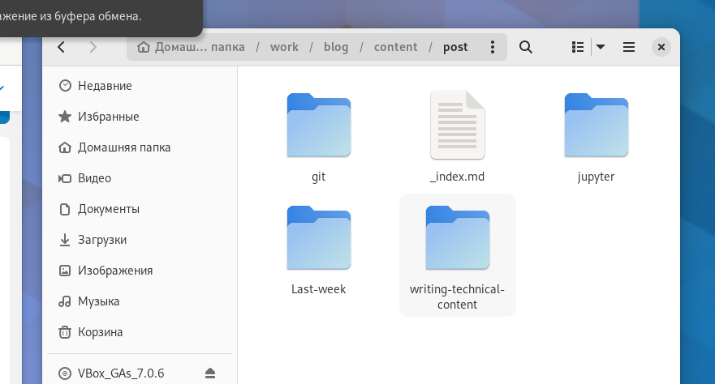

Figure 6: Посты

1. Пост о прошедшей неделе (рис. 7, 8, 9, 10):

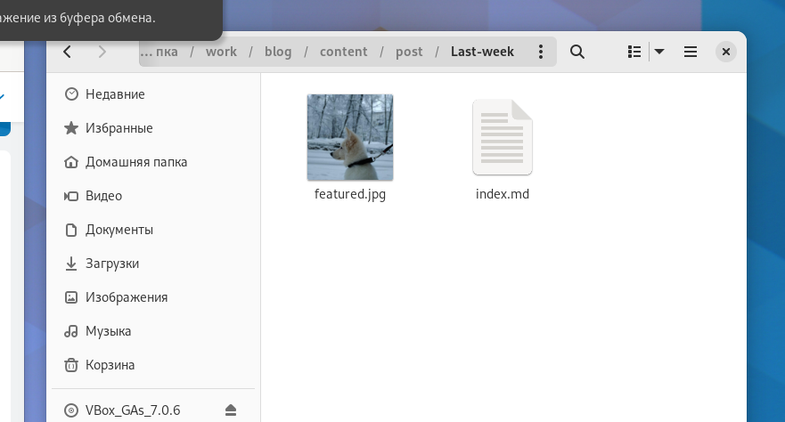

Figure 7: Фото

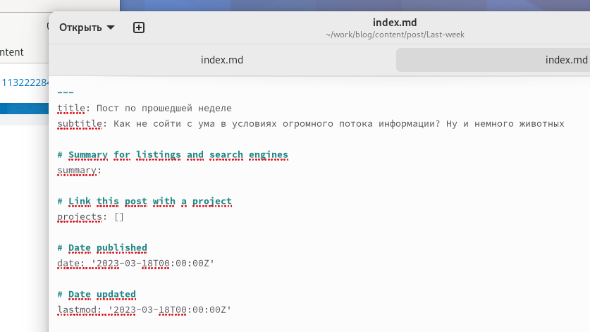

Figure 8: Название, дата и немного юмора

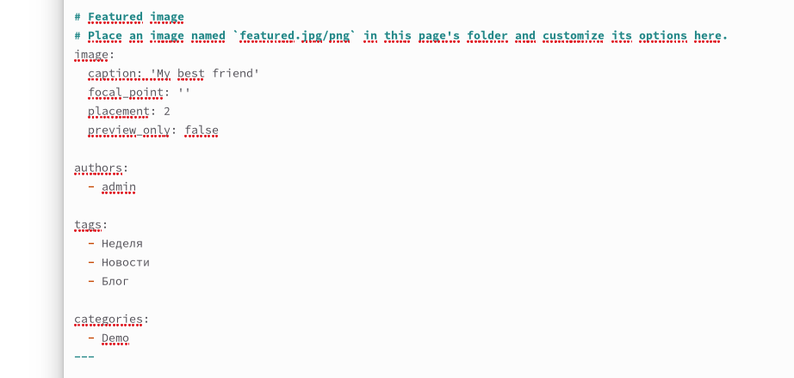

Figure 9: Настройки

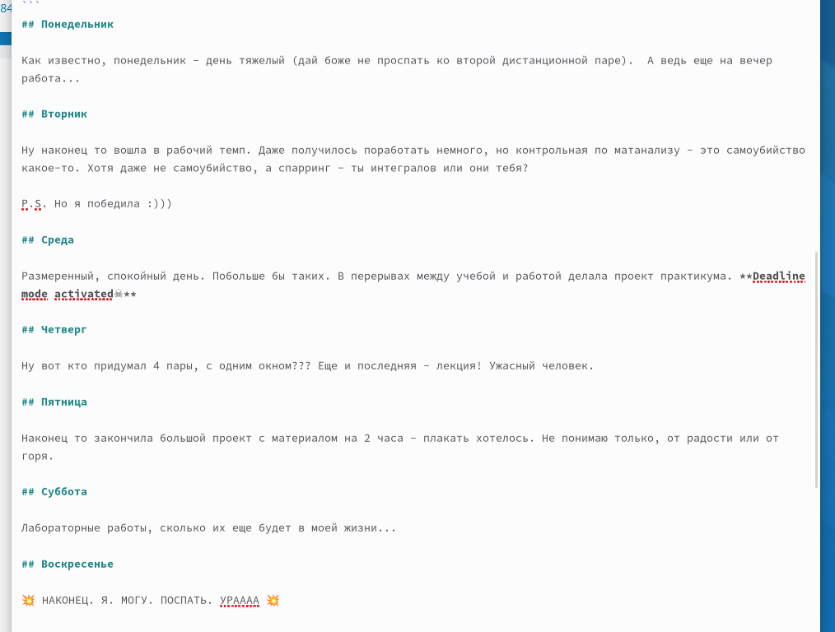

Figure 10: Основной текст

1. Пост по управлению версиями (рис. 11, 12, 13):

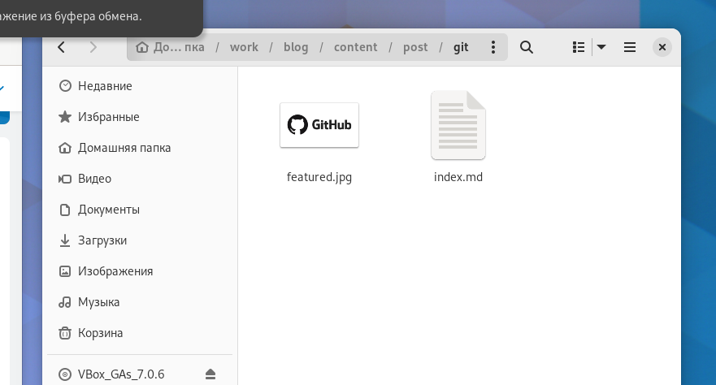

Figure 11: Фото

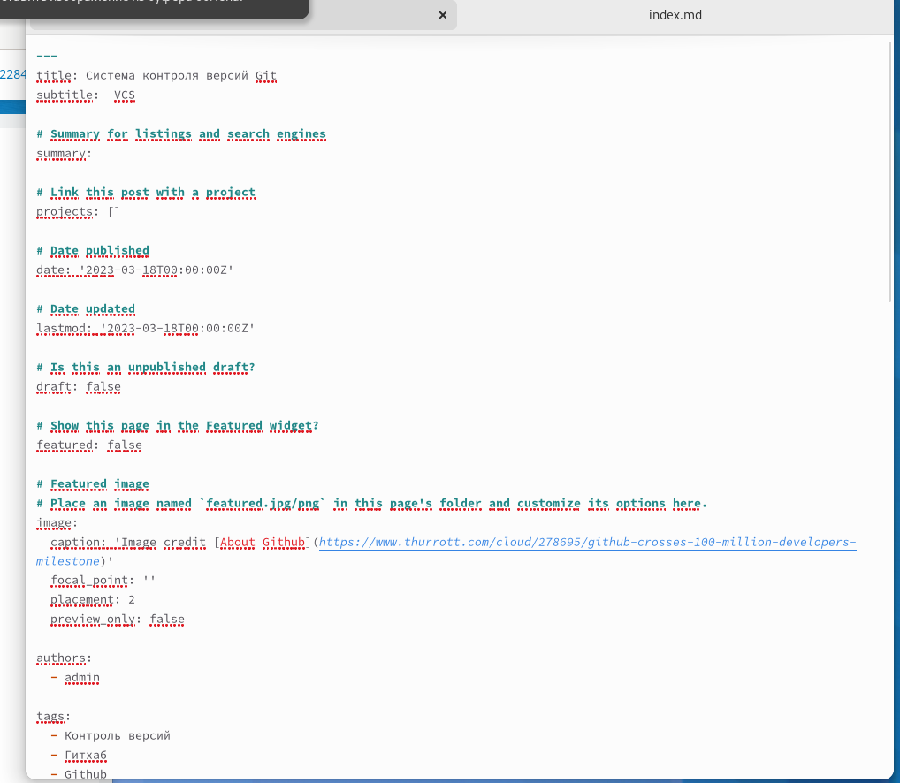

Figure 12: Название, дата

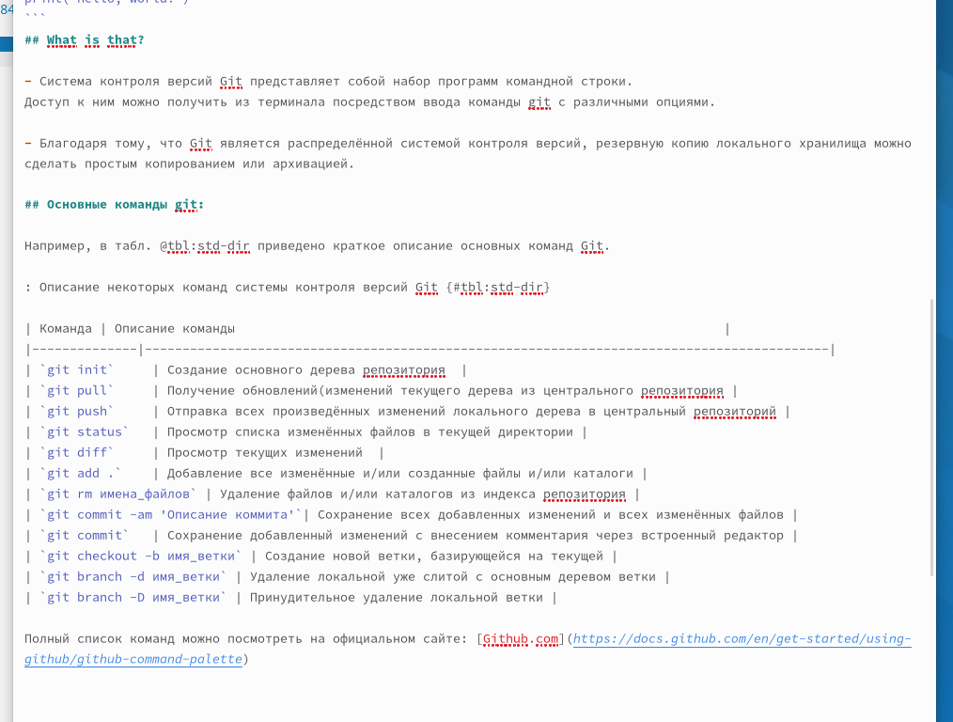

Figure 13: Основной текст

# 5 Выводы

В ходе лабораторной работы мы добавили основную информацию по нашему сайту.

# Список литературы